花蓮縣紅葉國民小學 西棟 99 年度補強工程成果照暨圖說 ※補強工法： 剪力牆
附件一
開工日期：99年7 月 10日 完工日期：99年 9月18日 使用經費：
(註：每項補強工法均應有施工前、中、後之照片，並單獨製作1份成果照暨圖說)
《施工前》
《施工中》
《施工後》
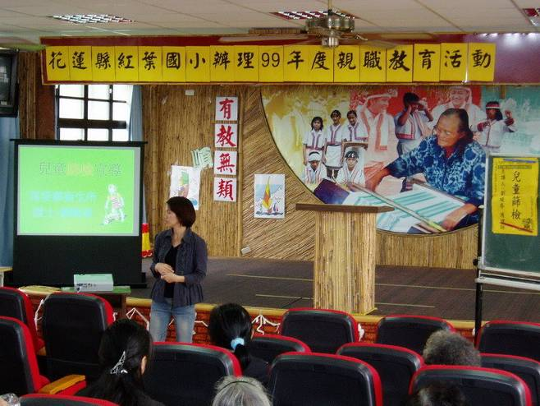
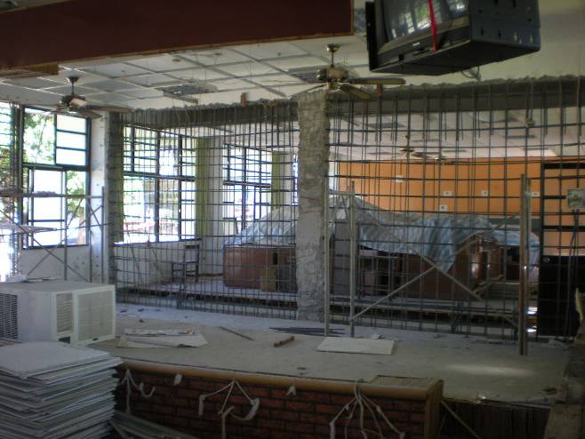
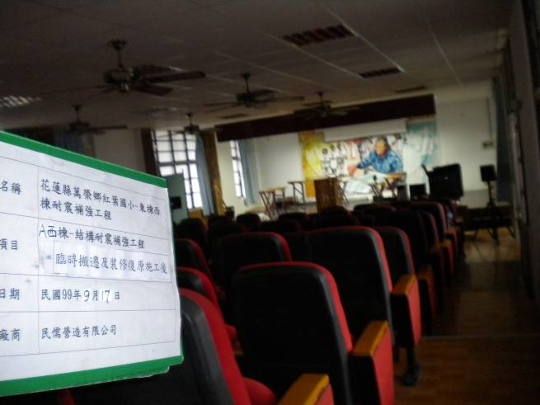

聯絡人：呂國良 學校電話：03-8872784 ＃12 手機：0918309070
§照片說明：
本大樓經技師(或建築師)評估後，認為宜採「剪力牆」方式進行補強，上述為剪力牆施作過程之照片。

§照片說明：
本大樓以「剪力牆」進行補強後，教室壁面煥然一新，增加師生創思發展空間，雜亂管線也一併整理與清除，並展現校園補強後的全新風貌。
(以約100格文字敘述補強之後建築呈現特色，對學校、學生之影響等說明，如增加上課空間或對學生安全保障等)
§照片說明：
本大樓原為1991年興建，經詳細評估後認為耐震能力較有疑慮(CDR=0.5607)，另有樑柱撓曲、窗台柱剪力破壞、漏水滲水等問題，爰需進行校舍結構補強工程。

